
87-100 TORUŃ , UL.LEGIONÓW 70/76
0 56 61 19 310
0 56 61 19 333
e-mail: tczk@um.torun.pl

 |  | 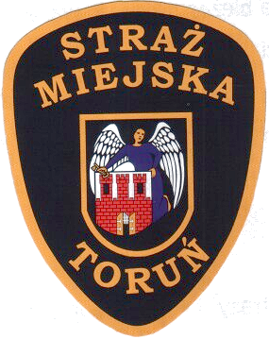 |  | 

Toruń, dnia 06.02.2013 r.

Komunikat Regionalnego Zarządu Gospodarki Wodnej
w Warszawie

Dotyczy: Akcji lodołamania, przepływu lodów i wód przez SW Włocławek

Dn. 05-02-2013 r. od godziny 7⁰⁰ 6 szt. lodołamaczy kontynuowało akcję lodołamania na Zbiorniku SW- Włocławek. Silny wiatr o prędkości 7-9 m³/s wiejący z kierunku południowo-zachodniego cofnął napływające lody na odległość 4- 10 km od Stopnia. W rejonie 663 km (rejon Dobrzynia nad Wisłą) nastąpiła zbitka połamanych lodów, której długość rozciągnęła się aż do 650 km (rejon Karolewo). Grubość połamanego nawarstwionego pola lodowego wynosiła od 0,5 do 3 m. Po ponownym kilkukrotnym przepłynięciu lodołamaczy, lody przesunęły się w rejon 654 km, tj. w rejon głębszych powierzchni Zbiornika.
W związku z niemożnością spływu lodów i wyeliminowaniem zagrożenia utworzenia zatoru lodowego, zdecydowano o zaprzestaniu akcji lodołamania – wszystkie lodołamacze spłynęły do Portu Zakładowego we Włocławku, a od godziny 15⁰⁰ przeszły w stan rezerwy.
Obecnie część lodów spłynęła w rejon Stopnia. Nie stanowią one zagrożenia i powoli roztapiają się w Zbiorniku. Poziom wody w Zbiorniku od godz. 19⁰⁰ w dn. 04-02-2013r. wahał się w granicach
NPP = 57.30 m npm, a przepływ wód przez Stopień w związku z przepływem małej fali wezbrania wynosi w dn. 06-02-2013 od 2000 do 2200 m³ /s – kulminacja przepływu spodziewana jest w dn. 07-02-2013r.(nie przekroczy ona przepływu 2400m³/s).

Piotr Kalinowski
Dyżurny TCZK

